PHIẾU HƯỚNG DẪN HỌC SINH TỰ HỌC
Môn: Hoạt động trải nghiệm, hướng nghiệp 6
Tuần 4 (27 /9/2021 – 2/10/2021)

CHỦ ĐỀ: KHÁM PHÁ LỨA TUỔI VÀ MÔI TRƯỜNG HỌC TẬP MỚI
Hoạt động 1: Tự tin vào bản thân
HS đọc tình huống của bạn M. và trả lời câu hỏi: Vì sao bạn M. lại tự tin? (Nhiệm vụ 9, trang 12 SGK)
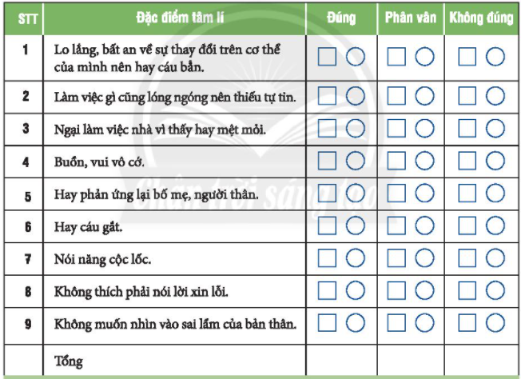
HS thể hiện sự tự tin với bản thân bằng một đoạn viết về bản thân của mình
Tôi tên là:....................................................................................................................
Tôi học lớp:................................................................................................................
Trường: THCS Nguyễn Thị Định
Ngoại hình:..................................................................................................................
Tính Cách:...................................................................................................................
Sở thích........................................................................................................................
Nghề nghiệp trong tương lai:......................................................................................
Tôi sẽ làm gì:..............................................................................................................
Hoạt động 2: Thể hiện hình ảnh của bản thân
Em chuẩn bị 1 tờ giấy A4, bút chì, màu
- Vẽ hình ảnh 1 cơ thể người với đặc điểm mà em tự hào và mong muốn mình sẽ trở thành người đó: ( Ví dụ muốn trở thành một bác sĩ để khám bệnh cho mọi người …..) Sau khi vẽ xong thì dán các sản phẩm đó lên góc học tập của mình.

